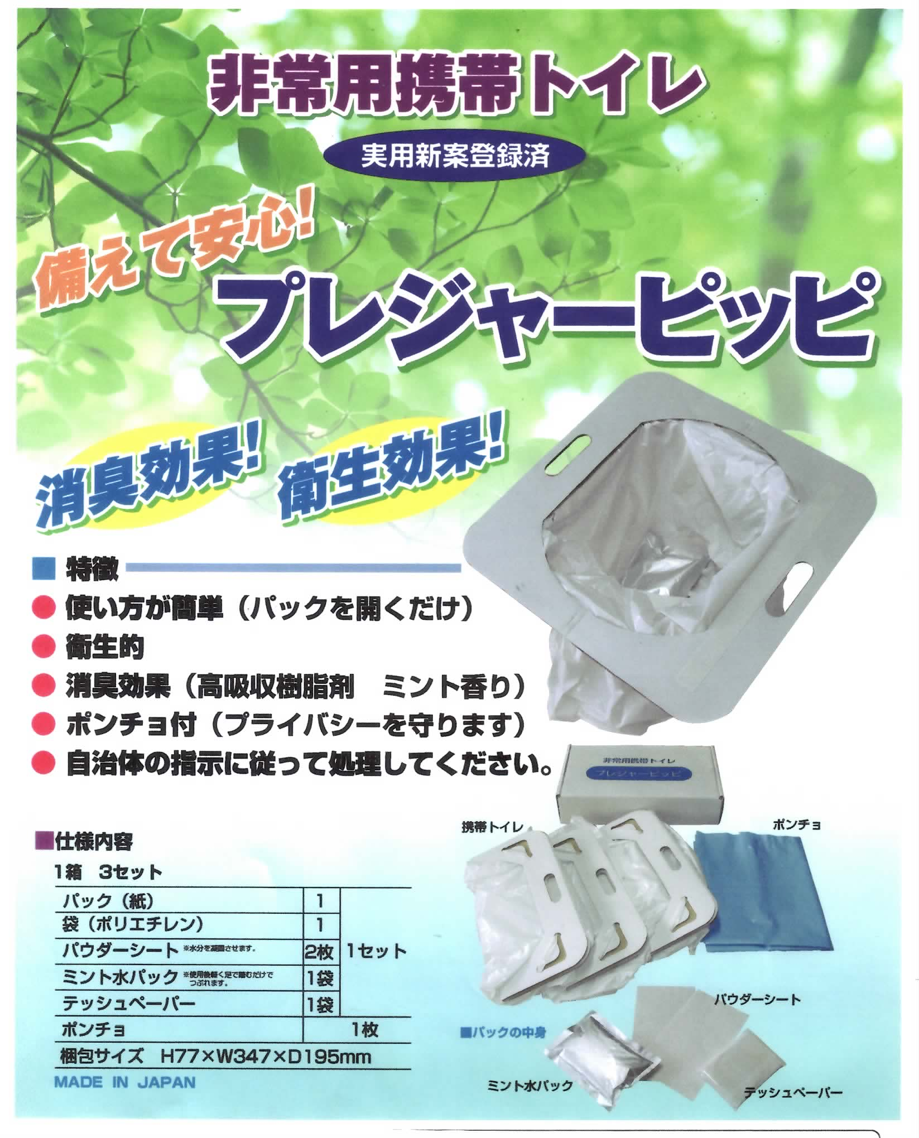
■ 製造元 ■ 販売代理店
有限会社レイノ
〒192-0073
東京都八王子市寺町４３
TEL.042-625-0596
FAX.042-626-8941

